RDE. IES Haría
UT7. Actividad 11

Práctica
Protocolos/Servicios http

Introducción

Objetivo

Comprender el funcionamiento del protocolo http.

Práctica

Parte 1. Capturando tráfico

Comenzaremos explorando el protocolo HTTP accediendo a un servidor web para descargarnos un fichero HTML sencillo

Paso 1. Arranca el navegador

Paso 2. Inicia el analizador de espectros Wireshark y pon http en el campo filter y pulsa en Apply. Inicia la captura de paquetes.

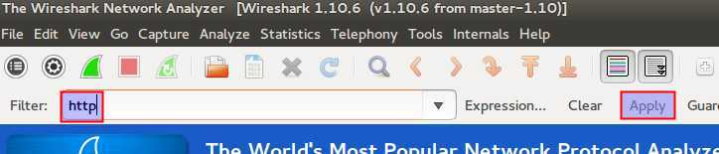

Paso 3. Introduce en el navegador la URL 4. Introduce http://masai.us.es/index.html y accede a la misma. Después detén en Wireshark la captura de paquetes.

Debería mostrarse en Wireshark algo como lo siguiente:

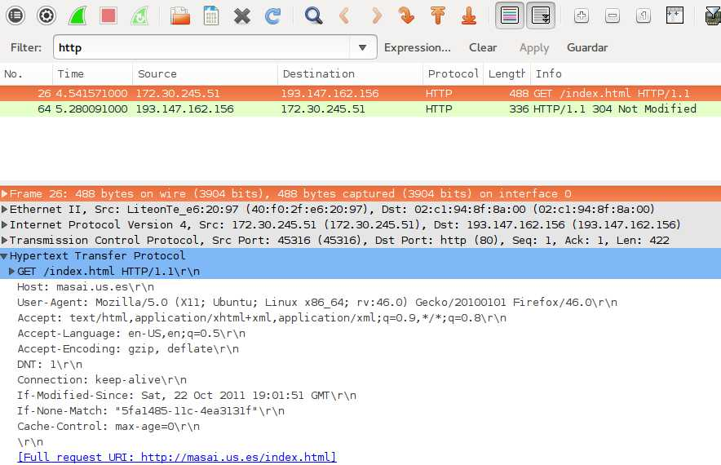
El primer mensaje capturado utiliza en la capa de transporte el protocolo Hypertext Transfer Protocol y contiene una petición de tipo GET desde tu navegaror hacia el servidor masai.us.es. El segundo mensaje contiene la respuesta desde el servidor hacia tu navegador.

Paso 4. Inspección y análisis de los mensajes capturados

1. En que protocolo de la capa de transporte van encapsulados los mensajes del protocolo de aplicación HTTP

Para el primer paquete. Inserta a continuación las direcciones de origen y destino para las capas de:

Capa | Tipo dirección | Dirección origen | Dirección
Enlace
Red
Transporte

El mensaje de respuesta del servidor debería ser del tipo 200 OK. Si por el contrario el mensaje que obtienes es del tipo 304 Not Modified se debe a que ya habías intentado acceder al recurso anteriormente y el navegador lo tiene almacenado en su caché local. Para solucionarlo debes borrar la caché del navegador (En firefox pulsando ctrl + shift + supr) y volver a capturar paquetes y acceder a la web.

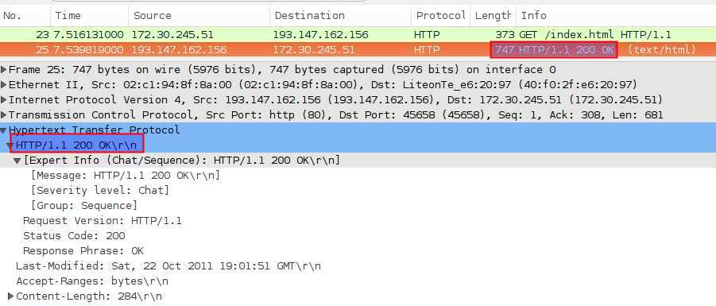
Inspeccionando la información del primer mensaje HTTP GET y su correspondiente respuesta 200 OK, responde a las siguientes preguntas insertando una captura en la que se muestre dónde obtienes la respuesta.

2. ¿Qué versión del protocolo HTTP (1.0 o 1.1) ejecutan tu navegador y el servidor?

3. ¿Qué idiomas aceptaría el navegador del servidor web?

4. ¿Cuál es el código de etado (status code) indicado en la respuesta del servidor?

5. ¿Cuándo fue modificado por última vez el objeto index.html en el servidor?

6. ¿Cuantos bytes de contenido viajan en la respuesta del servidor?(el contenido es campo cuerpo del mensaje, donde viaja el objeto solicitado)

7. ¿Qué frases puedes observar en el texto HTML del contenido del mensaje que hayas visto a través del navegador?

8. Observa que en el objeto que viaja como contenido existen etiquetas del lenguaje HTML. Por ejemplo <H1>. ¿Qué otras marcas observas en el objeto?

Parte 2. Acceso http mediante telnet

La utilidad telnet nos permite conectar a un equipo remoto e incluir en modo texto los campos del encabezado de los mensajes. Por tanto, mediante telnet, podemos enviar un correo electrónico o descargar una web. Vamos a verlo con un ejemplo.

9. Ejecuta

telnet iesharia.org 80 > salida.txt

Con ello conectamos al servidor web de stackoverflow y redireccionamos el resultado de toda la ejecución a un fichero de texto. A continuación tecleamos

GET /web/ HTTP/1.0
Accept: text/html
Host: iesharia.org

Y dejamos dos líneas en blanco al final.

Con la petición anterior estamos solicitando la página por defecto ubicada en la subcarpeta web, utilizando la versión 1.0 del protocolo y estamos indicando que el resultado lo queremos en formato html.

Analizando el resultado. Edita el fichero salida.txt y contesta.

Qué tipo de mensaje de respuesta obtenemos.

Extrae el HTML de la página obtenida. Guárdalo en un documento de nombre test.html. Cópialo al servidor web de la máquina virtual de la actividad anterior e inserta aquí una captura de pantalla en la que se vea cómo accedes a dicha página.

